Servicetext

August 2015

Warmes, perfekt dimmbares Licht im Handumdrehen

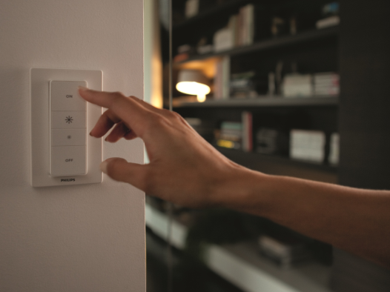
Das kabellose Philips Hue Dimming Kit ermöglicht einen besonders einfachen Einstieg in die vernetzte Heimbeleuchtung. Die Lampen liefern ein optimal dimmbares, garantiert flackerfreies Licht. Jedes Set enthält eine Philips Hue-Lampe für weißes Licht und einen kabellosen Hue-Dimmer, der an der Wand anbringbar oder als tragbare Fernbedienung verwendbar ist. Mit dem Set und einzeln zukaufbaren E27-Retrofit-Lampen lässt sich die Beleuchtung Zuhause im Handumdrehen auf eine moderne Smart Home-Beleuchtung umstellen – ganz ohne zusätzliche Unterputz-Dimmer, Kabel oder Elektrotechniker.

Produkt-Highlights:

Keine elektrische Installation erforderlich
Das Philips Hue Dimming Kit funktioniert kabellos und ist ohne Installation von Elektrik oder Software sofort einsatzbereit. Es ist eine optimale Lösung für Mieter sowie Haus- und Wohnungsbesitzer, die ihre Räumlichkeiten ohne viel Aufwand mit einer intelligent steuerbaren, hochwertigen und garantiert flimmerfrei dimmbaren Beleuchtung ausstatten möchten. Weder müssen Steuerungskabel unter Putz verlegt werden, noch können Kompatibilitätsprobleme mit vorhandenen Dimmern auftreten.

Perfektes Dimmen
Anders als bei herkömmlichen LED-Dimmern, bei denen es je nach angeschlossener Lichtquelle zu Lichtflackern oder Brummen des Dimmers kommen kann, ermöglicht das kabellose Hue Dimm-Set ein makelloses Regeln des Lichts. Die Helligkeit lässt sich in perfekter Lichtqualität von maximal 806 Lumen (entsprechend einer herkömmlichen 60 Watt-Lampe) stufenlos bis zum Ausschalten dimmen.

Flexible Steuerung
Jeder Dimmer kann bis zu zehn Philips Hue-Lichtquellen steuern. Zusätzliche, oft kostspielige LED-Dimmer sind nicht mehr nötig. Der batteriebetriebene Dimmer ist wie ein normaler Wandschalter verwendbar und lässt sich wie eine Fernbedienung mitnehmen, um die Beleuchtung bequem von jedem Ort im Raum aus zu steuern, beispielsweise vom Esstisch, Sofa, Bett oder Flur und Eingangsbereich aus.

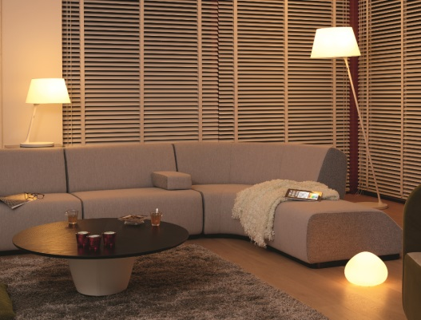
Atmosphärische Beleuchtung
Der Dimmer kann die Beleuchtung in der gesamten Wohnung ganz einfach stimmungsvoll dimmen – oder aufhellen, um mit Schwung in den Tag zu starten.

Problemlos erweiterbar
Das Set lässt sich mühelos um weitere Hue-Leuchten erweitern. Dafür genügt es, den Dimmschalter an die neue Hue-Lampe zu halten und den mit „I“ gekennzeichneten Anschalter zehn Sekunden lang gedrückt zu halten. Wer bereits über ein bestehendes Hue-Beleuchtungssystem verfügt, kann die neuen Hue LED-Weißlichtlampen auch per App steuern.

Weitere Informationen für Journalisten:
Philips GmbH, Unternehmenskommunikation
Oliver Klug, Pressesprecher Connected Lighting
Lübeckertordamm 5
20099 Hamburg
Tel: +49 (0)40 2899 2128
E-Mail: oliver.klug@philips.com

Über Royal Philips
Royal Philips (NYSE: PHG, AEX: PHIA), mit Hauptsitz in den Niederlanden, ist ein Unternehmen, das auf Gesundheit und Wohlbefinden ausgerichtet ist. Im Fokus steht die Verbesserung der Lebensqualität der Menschen mit innovativen Lösungen aus den Bereichen Healthcare, Consumer Lifestyle und Lighting. Philips beschäftigt etwa 106.000 Mitarbeiter in mehr als 100 Ländern und erzielte 2014 einen Umsatz von 21,4 Milliarden Euro. Das Unternehmen gehört zu den Marktführern in den Bereichen Kardiologie, Notfallmedizin, Gesundheitsversorgung für zuhause sowie energieeffizienten Lichtlösungen. Außerdem ist Philips einer der führenden Anbieter im Bereich Mundhygiene sowie bei Rasierern und Körperpflegeprodukten für Männer. Mehr über Philips im Internet: www.philips.de

